Desarrollo de un modelo de negocios competitivo para la empresa Canterera
Development of a competitive business model for the company Canterera
Alfredo Puente Garnica
Instituto Tecnológico Superior de Huichapan, México
apuente@iteshu.edu.mx
Resumen
La empresa de la cantera, es un eje fundamental del Muncipio de Huichpan, Hidalgo, México, este estado es uno de los tres más grandes productores del país. Este tipo de empresas como muchas otras enfrenta cada vez un ambiente más competitivo de mayor exigencia, de mayor dinamismo y donde se requiere que cada factor sea más eficiente.
De esta suerte, contar con una fuerza laboral competitiva es un elemento clave del Modelo de Negocios que se está elaborando para este ramo de la industria en esta localidad.
La Capacitación del personal mediante competencias laborales, es una herramienta que ha permitido generar mejores rendimientos, optimizar los recursos, reducir desperdicios y mejorar el aprovechamiento de este recurso natural.
La aplicación del Modelo A3 (Andragogía, Aplicabilidad y Accesibilidad) a este tipo de industrias, sumado con el Modelo Spiral (desorden, orden, eficiencia, obra bien hecha), teniendo como base el Modelo de Competencias Laborales, están generando resultados que permitirán la utilización máxima del recursos, la reducción de tiempos que no agregan valor al proceso y una mejora en la logística y distribución de los productos terminados de esta rama de la industria.
Palabras Clave: Andragogia, Competitividad, Modelos de Negocios, Cantera, Competencias Laborales.

Abstract
The company of the quarry, is a fundamental axis of the municipality of Huichpan, Hidalgo, Mexico, this state is one of the three largest producers of the country. These types of businesses have many more opportunities each time a more competitive environment of mayoral demand, the mayor dynamism and where each factor is required to be more efficient.
Thus, having a competitive workforce is a key element of the business model being developed for this branch of industry in this locality.
The training of the personnel through labor competencies, is a tool that allows to generate better yields, to optimize the resources, to reduce the despair and to improve the use of this natural resource.
The application of the A3 model (Andragogy, applicable and accessible) to this type of industry, together with the Spiral model (disorder, order, efficiency, well done work), based on the Labor Competencies model, are generating results that utilization of resources, reduction of the times that no added value to the process and an improvement in the logistics and the distribution of the products ends of this branch of the industry.
Key Words: Andragogy, Competitiveness, Business Models, Quarry, Labor Competencies.
Fecha Recepción: Febrero 2017 Fecha Aceptación: Julio 2017
Introducción.-
La política económica estatal es impulsar la generación de mayor riqueza y bienestar para toda la población. El desafío es impulsar la creación de empleos y oportunidades empresariales de mayor calidad que conduzcan a mayores niveles de bienestar social y desarrollo personal, para enfrentar, con criterios de sustentabilidad y con garantías en la igualdad de oportunidades de desarrollo, los retos que le impone la inserción dinámica del estado en la globalización. Por ello y con la finalidad de conocer la competitividad de las empresas dedicadas a la transformación de la piedra Cantera que se encuentran operando en el Municipio de Huichapan, Hgo, se ha determinado un estudio desde el enfoque de cadenas productivas, que permitirá diseñar estrategias que generen valor, y modelo de negocios que mejoren la competitividad de las empresas Huichapenses de éste sector, generando los empleos, ingresos y calidad de vida de los habitantes de la región.
El nuevo entorno empresarial, se caracteriza en primer lugar, por la globalización de la economía, lo cual agudiza las presiones sobre la competitividad provocando la necesidad de cambios drásticos en la orientación estratégica de las empresas. En estas circunstancias sólo aquellas empresas que consigan ser sumamente eficientes podrán sobrevivir. En segundo lugar, en el entorno empresarial, se están incidiendo cambios tecnológicos, que no es la primera vez que surgen, pero que han adquirido una nueva dimensión y unos rasgos mucho más pronunciados, tales como el uso de las TIC´s (Tecnologías de la Información y Comunicación) en los negocios. La globalización de la economía ha implicado un proceso de integración de naciones, compañías, sectores empresariales y sociedad. Siempre han existido empresas internacionales, pero en la actualidad una actividad económica sin precedente ha creado alianzas estratégicas globales. La globalización ha originado procesos de integración económica como la Comunidad Económica Europea y el Tratado de Libre Comercio, por lo cual los productos y las empresas nacionales tienden a desaparecer y a formar parte de la red económica global. Esto obliga a las empresas y gerentes a ser más competitivos, operar con calidad de clase mundial, capacitar cada vez más al capital humano, aplicar estrategias diferentes de administración, cambiar y adaptar estilos de gestión y dirección (Munch, 2010). En la era de los mercados globales, las empresas requieren habilidades para colocar productos estandarizados de mejor calidad y precio que los de la competencia, lo que implica eficientizar los procesos y utilizar economías de escala. Por tanto, las normas y estándares mundiales señalan el marco de referencia de sus niveles de competitividad.
La inversión en capital humano es un elemento central para la creación y fortalecimiento de ventajas comparativas dinámicas, las cuales son sostenibles y ofrecen un gran potencial de desarrollo económico y social.

En el contexto actual, dominado por el constante y rápido cambio tecnológico, la capacitación en la empresa --como una forma de creación del capital humano-- tiene un papel muy importante en el fortalecimiento de la competitividad.

Es por lo tanto primordial ante este entorno generar Modelos Alternativos de Capacitación que se adapten a las características de las PyMes

Desarrollo.-
Con fundamento en el Reporte Global de Competitividad 2012-2013, elaborado anualmente por el Foro Económico Mundial (FEM), organización con sede en Suiza, se define la competitividad como el conjunto de instituciones, políticas, y otros factores que determinan el nivel de productividad de un país. México avanzó cinco posiciones con respecto a la edición 2011–2012, pasando del lugar 58 al 53. Por segundo año consecutivo, México vuelve a mostrar una mejora importante en dicho reporte, avanzando 13 posiciones en total, pasando de la posición 66 en la edición de hace dos años, a la 53 en la edición actual.
Esta tendencia positiva en la competitividad de México se da en un contexto global de crisis e incertidumbre, lo que refleja la solidez de las políticas públicas y la confianza del sector privado en el entorno económico del país.
En los últimos dos años, México ha mejorado su posición en nueve de los 12 pilares que conforman el reporte. Destacan la mejora de 35 posiciones en el pilar de Desarrollo de Mercados Financieros, de 23 posiciones en Sofisticación Empresarial, de 22 posiciones en Innovación y de 17 posiciones en la Eficiencia de los Mercados de Bienes.
Adicionalmente, es importante señalar que la solidez del Ambiente Macroeconómico en México ha tenido un impacto transversal significativo en los otros pilares y ha sido un factor fundamental en la mejora de los mismos. Por otro lado, el reporte también refleja algunas áreas de oportunidad importantes para el país. Un ejemplo es el pilar de Eficiencia en el Mercado Laboral, en el que una regulación rígida y poco funcional ha provocado un rezago en este tema, inhibiendo a su vez el crecimiento de la economía en su conjunto.
En términos globales, el reporte sigue siendo encabezado por Suiza, seguido por Singapur y Finlandia. Mientras que otros países latinoamericanos en posiciones notables son Chile (33), Panamá (40) y Brasil (48). La información que analiza el estudio se divide en 12 pilares, constituidos por más de 100 indicadores, que incluyen datos duros e información obtenida por medio de la Encuesta de Opinión Ejecutiva realizada anualmente por el FEM, y que fue respondida por cerca de 15 mil ejecutivos a nivel mundial en las 144 economías cubiertas por el estudio. Para el caso de México, se contó con una participación de más de 270 empresarios y ejecutivos en la implementación de la encuesta.
GRÁFICA. Desempeño de México en el Índice General del Reporte Global de Competitividad (2006 a 2012)
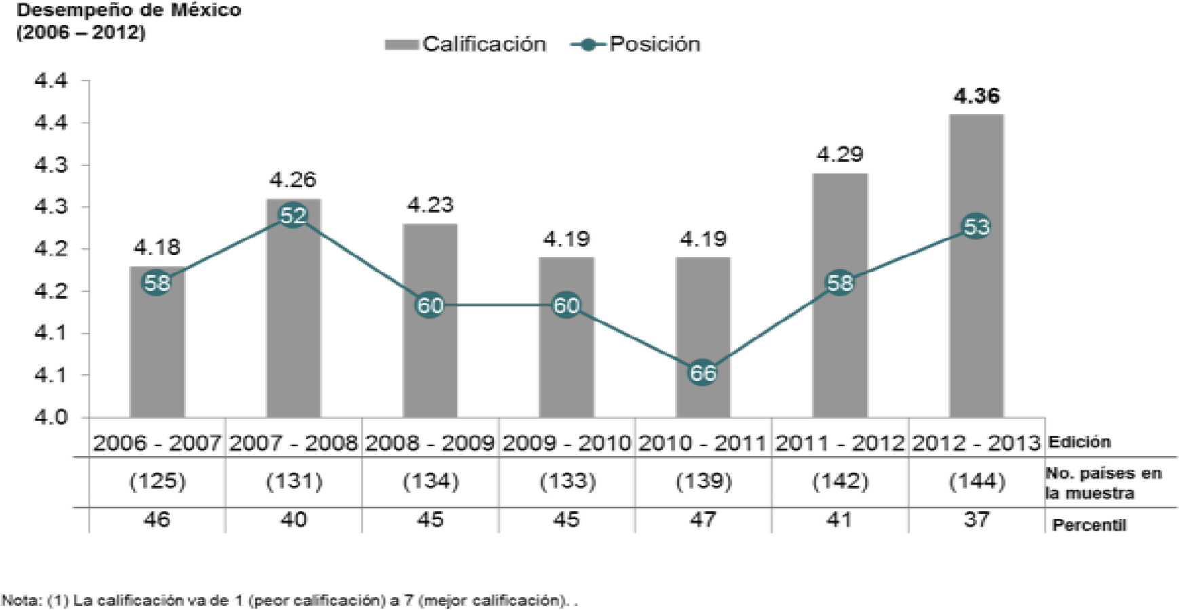
Fuente: Con información de los Reportes Globales de Competitividad, Foro Económico Mundial

Como se puede observar, en el Índice general, en último reporte, México alcanzó la posición 53 entre 144 países estudiados. Además, el país obtuvo la mejor calificación que se tenga registrada (4.36, en una escala del 1 al 7) y se ubica en el mejor percentil en el que se haya encontrado (37).

TABLA. Evaluación de México por pilares
Comparativo (2011-2012) / (2012-2013)
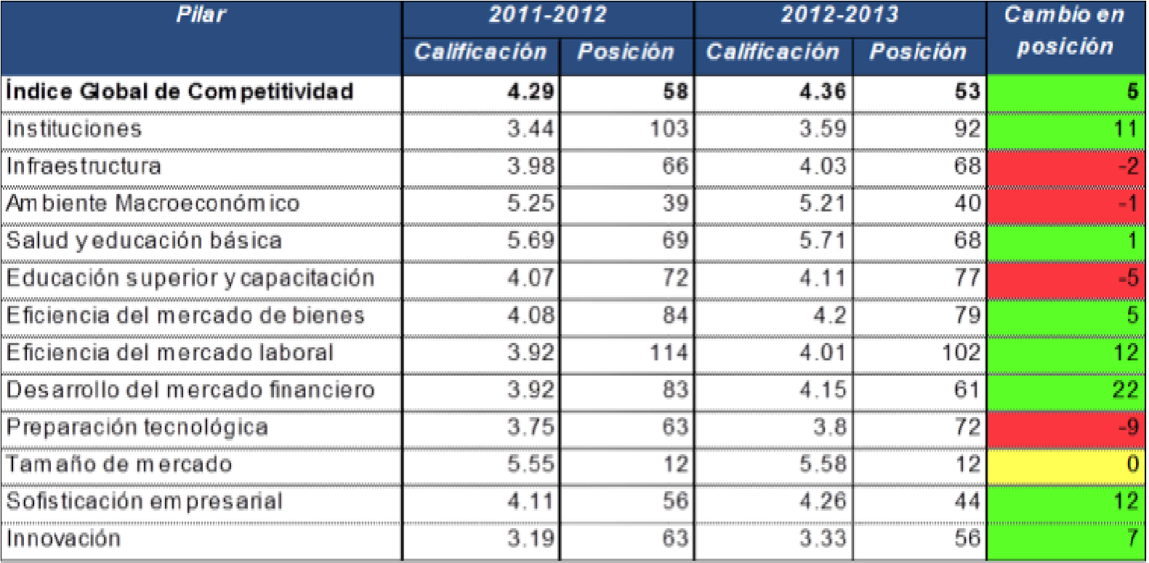
Fuente: con información de los Reportes de Competitividad Global, Foro Económico Mundial
En comparación con el reporte anterior (2011-2012), México avanzó en siete pilares, descendió en cuatro y se mantuvo en uno.
Destaca la mejora en el pilar de Desarrollo del Mercado Financiero (22 posiciones), seguido por Sofisticación Empresarial (12 posiciones).
El desafío es impulsar la creación de empleos y oportunidades empresariales de mayor calidad que conduzcan a mayores niveles de bienestar social y desarrollo personal, para enfrentar, con criterios de sustentabilidad y con garantías en la igualdad de oportunidades de desarrollo, los retos que le impone la inserción dinámica del estado en la globalización. Por ello y con la finalidad de conocer la competitividad y detonantes de competitividad de la industria de la Cantera en el Municipio de Huichapan, Hgo., se ha determinado aplicar el modelo 3C+i en las empresas que integran la Asociación de Extractores e Industrializadores de Cantera AC.
A este efecto se ha dado paso a la implementación del Modelo A3 modelo desarrollado para las MiPyMES, el cual se fundamenta en tres aspectos: Andragogía, Aplicabilidad y Accesibilidad que se explican a continuación:
Esta clara por un lado la necesidad de capacitación y por otro lado la falta de una oferta de capacitación adecuada, para ellos se implementaron un modelo piloto para buscar mayor eficiencia y eficacia en la capacitación a este tipo de empresas, dicho modelo consta de tres ejes fundamentales:
Primer Eje: Andragogía.-
La Andragogía, es la ciencia y el arte que siendo parte de la Antropología, está inmersa permanentemente en la educación, se desarrolla a través de los principios de participación y horizontalidad, cuyo proceso, al ser orientado con características sinérgicas por el facilitado del aprendizaje, permite incrementar el pensamiento, la autogestión, la calidad de vida, y la creatividad del participante adulto, con el propósito de proporcionarle una oportunidad para que logre su autorrealización.
De este concepto vamos a derivar uno más, Andragogo, Manuel Castor Pereira (1990) en su obra Principios Andragógicos, al referirse al adulto que facilita el aprendizaje de otros adultos escribe:
“El andragogo es un educador que, conociendo al adulto que aprende, es capaz de crear ambientes educativos propicios para el aprendizaje. En su Acepción más amplia, el andragogo es el ser de la relación de ayuda educativa al adulto.
La Andragogía fue utilizada como término por primera vez en 1833 por parte de Alexander Kapp, maestro alemán que utilizo este término para referirse a la escuela de Platón.
Tenemos que Eduard C. Linderman fue el primer norteamericano en introducir este término a sus libros. Linderman identifica desde un enfoque sistémico un esquema con lo que se supone son las claves del aprendizaje en adultos.
- Los adultos se motivan a aprender cuando tienen necesidades
- La orientación para aprender se centra en la vida
- Tienen necesidades de autodirigirse profundamente
- Las diferencias individuales se incrementan con la edad.
La Capacitación implica que los participantes accedan a dos tipos de logros:
Personal: El hecho de enfrentarse a nuevos retos, implica necesariamente una sinergia de esfuerzos centrados en lograr de manera efectiva una meta trazada. Una vez obtenidos los resultados, se enriquecen las experiencias en el aprendizaje.
Profesional: La adquisición de nuevas habilidades y destrezas representan, un camino para mejorar efectivamente el desempeño laboral en las distintas áreas del conocimiento, El siguiente modelo explica todos los elementos a tomar en cuenta en Andragogía:
Cuando estos elementos son considerados se potencializa el aprendizaje logrando que las oportunidades de capacitación y desarrollo sean mejor aprovechas por los miembros de las Mipymes.
Segundo Eje: Accesibilidad.-
Las empresas capacitadoras tratan de ofertar los mismos cursos, las mismas temáticas, los mismos temarios, costos y duración de los cursos que ofrecen a grandes empresas y corporativos.
Realizan planes de capacitación a dos años, cuando la gran mayoría de este tipo de empresas no logrará sobrevivir este periodo de tiempo.
Debe establecerse un formato distinto que contemple lo siguiente:
- Una pequeña empresa no puede destinar 20 o 40 horas seguidas o de manera continua en días a capacitar a su personal, ya que en muchas ocasiones es el único personal que tienen lo que implicaría parar operaciones, situación que no se presenta en algunas empresas medianas y grandes corporativos.
- Una pequeña empresa no puede destinar los $ 3,000 pesos que en promedio cobran las empresas de capacitación por persona para un curso. Esto puede representar en muchos casos los ingresos semanales de una pequeña empresa. En toda américa latina, el promedio de vida de las pequeñas empresas no supera los dos años, es decir no hay tiempo para lograr que muchas cosas maduren, se requiere de periodos breves de capacitación, pero continuos e importantes.
- Las MiPYMES no puede destinar a un trabajador todo el día a capacitación ya que como mencionamos al inicio puede ser su único trabajador y no puede parar operaciones.
Por lo tanto las empresas capacitadoras deben buscar que sus programas y planes de capacitación cumplan con elementos de accesibilidad.
Los modelos de capacitación por tanto deben ser:
De bajo costo, es decir que no representen un sacrificio que afecte la liquidez de la empresa.
Para ello debemos dividir el contenido de los temarios y cursos a fin de cumplir con el segundo aspecto: breve duración.
Los trabajadores de este tipo de empresas no puedes destinar más de dos horas por día a recibir capacitación ya que de otra forma estarán afectando severamente las actividades de la empresa. Ni hacerlo por más de una semana continua
Por lo tanto las empresas capacitadoras deben estar dispuestas a dar cursos desde las 7:00 am para aquellas que desean iniciar actividades a las 9:00 am puedan destinar sus trabajadores a capacitación. O bien extender sus horarios para sábados y domingos si la empresa no labora esos días serán las únicas oportunidades que tengan para recibir capacitación.
Tercer Eje: Aplicabilidad.-
Como observamos en las cifras iniciales el promedio de vida de las pequeñas empresas no supera los dos años, es decir no hay tiempo para lograr que muchas cosas maduren, se requiere de resultados inmediatos, por lo tanto la capacitación debe otorgar herramientas que puedan aplicar de forma inmediata, ya que en este tipo de empresas no hay tiempo que perder.
El proceso de capacitación debe tener como objetivo conducir al sujeto, desde un estado que se supone de incipiente maduración, por lo menos en algún sector de referencia, hacia un estado de mayor perfección en el mismo. Se trata pues, en términos generales, del paso de un estado de «incompetencia o ignorancia», en un determinado sector, al de competencia en el mismo. Los indicadores de que se está produciendo un cambio son los siguientes:
El comportamiento del adulto que realmente aprende, se vuelve cada vez más autosuficiente y autodidacta.
Si observamos en la conducta del adulto estos cambios que acabamos de acotar, podemos afirmar que el mismo está «aprendiendo», es decir, convirtiéndose en un «experto» en un determinado tema.
Una vez logrado esto el adulto en capacitación debe ser capaz de aplicar soluciones a las problemáticas particulares que está presentando su negocio.
Si no lo percibe así el adulto pensará que ha perdido el tiempo, si por el contrario logra resolver su problemática valorará la importancia de capacitarse y hará lo necesario para seguir esforzándose en adquirir más conocimientos.
Modelo de Competitividad.-
Se aplicó un modelo de Cadenas productivas, Clúster, Competitividad e Innovación (3C+i) para el análisis de la Cadena productiva de la Cantera desde un enfoque deductivo (partiendo de lo general a lo particular), identificando actores, actividades y agentes innovadores que generan valor en la cadena productiva y peritió conocer cómo compite en una economía globalizada donde lo único constante es el cambio.
El tratamiento de la investigación en el ámbito global se trató de rocas dimensionables como producto. A nivel nacional el estudio se enfoca a la cantera como piedra dimensionable.
Esta actividad pertenece a lo que se conoce como minería social, la cual es un caso especial de pequeña y mediana minería en la que intervienen comunidades ejidales y agrarias para quienes la actividad minera es el único ingreso. Las herramientas de análisis fueron la Inteligencia Competitiva y el Método Delphi.
La Inteligencia competitiva, se refiere a el proceso sistemático por el cual la empresa recoge datos y los organiza en forma de información útil para pasar después a analizarlos y convertirlos en inteligencia, que proporcionó el criterio necesario para la toma de decisiones correcta. Mientras que el Método Delphi utiliza como fuente de información un grupo de personas a las que se supone un conocimiento elevado de la materia a tratar.
Se concluyó con el desarrollo de un software del modelo de negocio que permite al empresario crear, capturar y entregar valor, utilizando durante todo el proceso el Modelo A3 para la capacitación del personal.
Conclusiones.-
Por lo tanto podemos deducir que las empresas capacitadoras deben modificar sus esquemas para lograr su objetivo con las MiPYMES.
Cuando una empresa logra ver resultados a corto plazo, con bajo costo de inversión y adecuado a sus necesidades, aceptará que la capacitación y el desarrollo es el medio para lograr su permanencia, mejora en cuanto a la competitividad y logro de los objetivos. Contribuyendo así al desarrollo de la economía.
La adopción de nuevas tecnologías no debe verse únicamente como una amenaza en la destrucción de la cadena de valor tradicional, sino como una herramienta que mejore la competitividad de las empresas.
Estamos en un momento histórico en el cual por primera vez las personas disfrutan en sus hogares de tecnología avanzada como la que se puede encontrar en la empresa, este cambio tecnológico, donde existe un mayor conocimiento en el uso y los beneficios de las herramientas y tecnologías de información, esta originado un cambio social, que tiene impacto directo en cómo se organizan las empresas y la forma de que estas se relacionan con sus clientes.
Las empresas pueden mejorar la eficiencia de los diferentes procesos empresariales -producción, ventas y administración - reducir costos y elevar su competitividad mediante el uso de Tecnologías de Información y Comunicación (TIC). Además de mejorar la eficiencia de los procesos empresariales, el uso de TIC tiene especial importancia para el mercadeo y las ventas, para la búsqueda y comunicación con proveedores y clientes, y para el continuo aprendizaje del empresario y del personal de las empresas.
La aplicación de tecnologías de información, con modelos de negocios diseñados a la medida, apoyadas en procesos o modelos de capacitación innovadores darán como resultado una mejora en la competitividad de este tipo de empresas.

Bibliografía.
Blanco C. (2005) Tesis: Propuesta de implementación de un sistema de adquisiciones de una Industria Canterera de la Región de Huichapan. Iteshu, México.
Cabrera, M. (2011), Competitividad Empresarial: un Marco Conceptual para su estudio.
Colombia. Administración de Empresas. Documentos de investigación, Universidad
Central.
Coordinación General de Minería (2012). Perfil del Mercado del Mármol, Dirección General de Desarrollo Minero. Secretaría de Economía.
Córdoba L.A. (2005). El Reto de la Gestión Empresarial. México: Editorial Deusto.
Galicia S. (2013). Ponencia: Administración de las PyMES. IV Congreso Internacional de la Administración, Contaduría, Mercadotecnia y Gestión Empresarial. Puerto Vallarta, México.
Hernández S. y Pulido (2011) Fundamentos de Gestión Empresarial Basada en Competencias. México. Mc Graw-Hill.
Francés A. (2006). Estrategia y Planes para la Empresa con el Cuadro de Mando Integral. Pearson.
INEGI (2011). La industria minera ampliada: Censos Económicos 2009/Instituto Nacional de Estadística y Geografía.-- México : INEGI, c2011.
Luis, J., & Barrera, J. (2007). La cadena agroalimentaria de leche de vaca en el Estado de
Hidalgo : diagnóstico y prospección. Instituto Nacional de Investigaciones Forestales, Agrícolas y Pecuarias. México.
Maskell (1999). Localised learning and industrial Competitiveness. Cambridge journal of Económics, 23,167-185, 1999.
Munch L. (2010). Administración, Gestión organizacional, enfoques y proceso administrativo. México. Pearson.
Ocampo, S. (1999) Piedras Naturales y Artificiales, Editorial Tompson, 11ª Edición México.
Pérez M. (1997) Estrategia, gestión y Habilidades Directivas: Un manual para el nuevo directivo. España. Díaz de Santos.
Pinto, P. (2010) Seminario: Industrialización de Rocas dimensionables, Geociencias Aplicadas, Instituto Potosino de información Científica y tecnológica. México.

